Состояние атмосферного воздуха

По данным непрерывных измерений на автоматических станциях, установленных в Минске, 15 июля и в первой половине дня 16 июля уровень загрязнения воздуха азота диоксидом, серы диоксидом, азота оксидом, углерода оксидом и бензолом был существенно ниже нормативов качества.

Суточный ход концентраций загрязняющих веществ в районе
ул. Героев 120 Дивизии 15 – 16 июля 2018 года
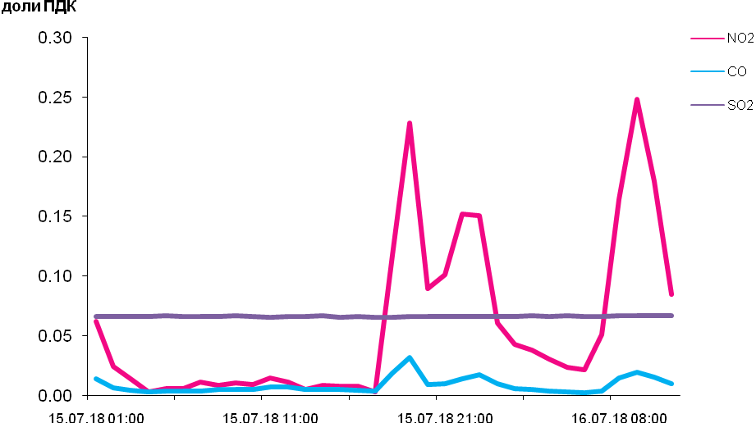

По данным непрерывных измерений, среднесуточные концентрации твердых частиц, фракции размером до 10 микрон в воздухе Могилева, Бреста, Гродно, Новополоцка, Гомеля и Мозырского промузла (д. Пеньки) находились в пределах до 0,5 ПДК.

Среднесуточные концентрации твердых частиц, фракции размером до
10 микрон, 15 июля 2018 года
